 | L’Eau ViVe N°756  Paroisses Catholiques de Saint Paul-Lez-Durance, Jouques, Peyrolles-en-Provence,  Meyrargues, Saint Canadet, Le Puy-Sainte-Réparade et Saint-Estève-Janson

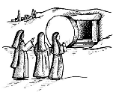  Dimanche 5 avril 2026  Dimanche de Pâques | 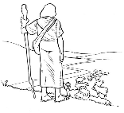  Dimanche 26 avril 2026  4ème Dimanche de Pâques

Vous cherchez Jésus le Crucifié, il n’est pas ici !

« Soyez sans crainte ! Je sais que vous cherchez Jésus le Crucifié. Il n’est pas ici, car il est ressuscité, comme il l’avait dit. » (Mt 28, 5-6)
Ces paroles de l’ange aux femmes qui viennent de bon matin au tombeau, s’adressent aussi à nous aujourd’hui.
Dans un monde où les nouvelles semblent chaque jour plus sombres — guerres qui s’enlisent, violences qui se banalisent, tentations de maîtriser la mort plutôt que de l’accompagner — la fête de Pâques pourrait paraître décalée, presque naïve. Et pourtant, dans notre monde où le christ est crucifié à chaque instant en ses enfants souffrants, c’est précisément dans ce contexte que le mystère pascal retrouve toute sa force.
Le cœur du mystère pascal n’est pas d’ignorer la souffrance. Jésus ne contourne pas la violence du monde : il la porte. Il descend au plus profond de la condition humaine, jusqu’à ce cri bouleversant : « Mon Dieu, pourquoi m’as-tu abandonné ? » (Mc 15,34). Il ne fuit pas la mort : il l’affronte. La résurrection n’efface pas la croix, elle la transfigure. Elle dit que la mort n’a pas le dernier mot, que la logique de destruction n’est pas la loi ultime de l’univers.
Dans un climat où l’on parle « d’aide à mourir » comme d’une solution ; où la jeunesse exprime parfois sa détresse par des actes de violence, Pâques rappelle que la vie humaine n’est jamais réductible à son utilité, à sa performance ou à son confort. Non, la vie est un don, fragile et infiniment précieux, que Dieu relève même lorsqu’elle semble brisée. Le mystère pascal se tient au cœur de la foi chrétienne : « Si le Christ n’est pas ressuscité, vaine est notre foi » (1 Co 15,14).
Comme l’écrit Benoît XVI, la résurrection est « l’irruption d’une dimension nouvelle de l’être humain », une transformation qui ouvre tout notre être à un avenir que la mort ne peut plus verrouiller. Cette transformation c’est le cœur de notre foi et cela nous met en mouvement.
Cessons de chercher Jésus le crucifié, Il est ressuscité et nous devons le donner à voir au monde dans lequel nous vivons. Pour nous qui sommes croyants, la résurrection de Jésus-Christ nous envoie en mission comme le Ressuscité envoie ses disciples : « Soyez sans crainte, allez annoncer à mes frères qu’ils doivent se rendre en Galilée : c’est là qu’ils me verront. » (Mt 28, 10) C’est-à-dire à la croisée des chemins. Oui, « Comme le Père m’a envoyé, moi aussi je vous envoie » (Jn 20,21). Là où vous vivez, soyez des artisans de paix, en toute circonstance soyez des ambassadeurs de la réconciliation, et soyez les avocats pour défendre la dignité de toute vie autant qu’il sera nécessaire, ainsi c’est par votre vie que la résurrection du Christ sera visible.
Joyeuses Pâques !
Philippe – diacre permanent.
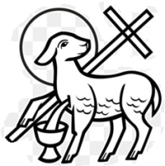  Semaine Sainte 2026  - 02 avril : Jeudi Saint,  19h30 à Meyrargues  - 03 avril : Vendredi Saint,  Chemins de croix : 15h, à Peyrolles, Meyrargues et au Puy ; 17h00 à Jouques  19h30, récit de la Passion du Christ à Saint Canadet | - Samedi 04 avril : Vigile Pascale,  21h Jouques  - Dimanche 05 avril : Pâques  - 9h30, au Puy Sainte Réparade  - 11h, à Peyrolles  06 avril : Lundi de Pâques, 10h30 à Meyrargues
UPAVD 17, rue de l’Eglise 13860 Peyrolles en Provence : 04 42 57 80 40 e-mail - upavd@wanadoo.fr
Site Internet : https://unite-pastorale-val-de-durance.fr

A noter dans votre agenda :
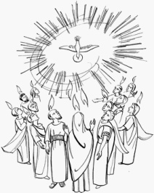
Lundi de La Pentecôte, 25 mai 2026,
Pèlerinage à Jouques
Messe à 11h à la chapelle de Sainte Consorce

Dimanche 31 mai, pèlerinage de l’Unité Pastorale à Bargemon
Apparition mariale à Bargemon
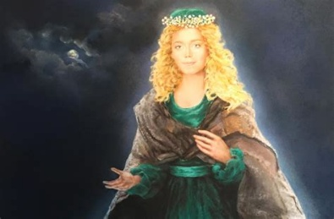
« C’est la quatrième fois que Marie apparaît en France, après Le Puy-en-Velay, Notre Dame des Trois épis et Cotignac.
Le 17 Mars 1635, elle vient guérir une paroissienne et délivrer un message : Conversion, guérison, œuvres de Charité. S’en suivent 150 ans de grâces extraordinaires : « nulle part ailleurs dans le monde la Vierge ne donne autant de grâces qu’à Bargemon », dira le recteur de l’époque, Frère Raphaël.
Dès 1641, l’évêque reconnaîtra officiellement l’apparition ».
Nb de places limitées.
Les informations concernant l’organisation de ces deux évènements vous seront données dans la prochaine Eau Vive.

Agenda

- Groupe Fraternité de Peyrolles : le jeudi 09 avril, 20h00, salle Jean-Paul II de Peyrolles
- Bible : prochaine rencontre, le mardi 7 avril à 18h15, salle Jean-Paul II de Peyrolles

ACCUEILS PAROISSIAUX
SECRETARIAT : 17 rue de l’église, Peyrolles  Lundi, mardi, jeudi, vendredi de 9 h à 12 h  Mercredi et samedi sur rendez-vous  Tél. : 04 42 57 80 40 Mail : upavd@wanadoo.fr | A JOUQUES,  L’accueil se fait dans la sacristie,  Porte à droite du porche de l’église.  Mercredi matin de 10h00 à 12h00

Attention : il n’y aura pas de messe en semaine du 08 avril au 08 mai 2026

Offices dominicaux des week-ends du 12 avril au 26 avril 2026
Samedi 11 avril : messe anticipée à Meyrargues, 18h30
Dimanche 12 avril : messes à 9h30 au Puy, et 11h00 à Peyrolles
Samedi 18 avril : messe anticipée à Peyrolles, 18h30
Dimanche 19 avril : messes à 9h30 à Meyrargues, et 11h00 à Jouques
Samedi 25 avril : messe anticipée à Jouques, 18h30
Dimanche 26 avril : messes à 9h30 au Puy, et 11h00 à Peyrolles.

Baptêmes  Puy Ste Réparade, St Canadet :  05 avril : Arsène LOIR | Mariages  Jouques  25 avril : VALENZA Clément et BERTONI Alicia

Temps de prière

Chapelet : Meyrargues, le dimanche, 8h45 avant la messe. (les 2èmes et 4èmes dimanches du mois)
Temps de prière : Peyrolles, lundi 16 h 30.

Périodique mensuel – Editeur responsable : père Kurian THEKKEL. Toutes les informations diocésaines sur le site du Diocèse Aix et Arles.

